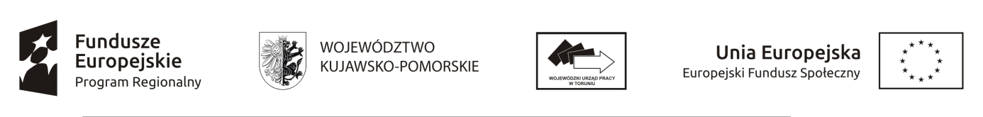

Załącznik nr 28 do Regulaminu konkursu: Oświadczenie o niezaleganiu z uiszczaniem podatków wobec Skarbu Państwa

Nazwa i adres Beneficjenta/Partnera* (miejsce i data)

Oświadczenie o niezaleganiu z uiszczaniem podatków wobec Skarbu Państwa

W związku z przyznaniem........................................(nazwa Beneficjenta) ………………………………….…………………………
dofinansowania ze środków Europejskiego Funduszu Społecznego w ramach Regionalnego Programu Operacyjnego Województwa Kujawsko-Pomorskiego 2014-2020 na realizację projektu …………………….………….. (nazwa i nr projektu)...........................................................................................................……………………..………
(nazwa Beneficjenta/Partnera*)…………………………………………………………………………………oświadcza, iż nie zalega
z uiszczaniem podatków wobec Skarbu Państwa.

……………………………………………………
(podpis i pieczęć)

*wskazać właściwe, w zależności czy oświadczenie składane jest przez Beneficjenta czy przez Partnera.

